《如何使用微信生意通微信编辑器》

操作前说明：
电脑软件有电脑相关配置的需求，同样网页版软件也需要浏览器配置上的需求；关于浏览器方面，推荐使用谷歌chrome浏览器、或者IE11版本！或者其他双核浏览器的极速版（360极速浏览器、百度极速浏览器等等都支持）！

操作步骤如下：
Step1：打开并登陆【微信公众平台：http://mp.weixin.qq.com】
Step2：在微信生意通微信编辑器排版好文章
Step3：在编辑框右击“全选”，按“Ctrl+c”快捷键进行复制
Step4：前往微信公众平台进行粘贴（Ctrl+v）

温馨提示：微信生意通微信编辑器本身就是编辑排版工具，没有在线保存功能，如需保存编辑好的文章，一律请复制到微信平台进行“保存”或“保存群发”。

《微信生意通微信编辑器布局介绍》
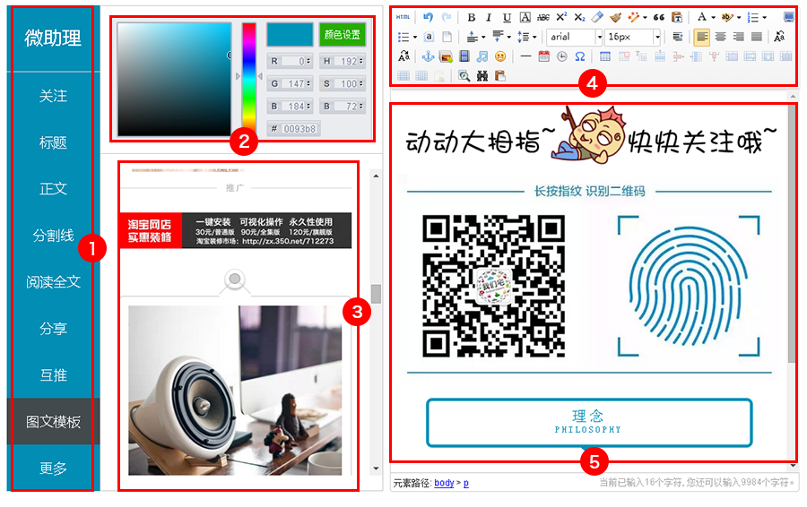
Step1：微信编辑排版样式分类导航；我们每一篇文章几乎都有关注提示、标题、正文、正文分割线、阅读全文、分享、互推、图文介绍模板、以及其它更多样式组成，具体怎样搭配组合，这个看个人的文章类型，以及文章的内容来决定。
Step2：样式取色板；这个功能是取决于个别样式的整体色系，只要我们在上面选中自己喜欢的颜色，以下编辑部分文字样式会随之变色，变成你选中的颜色。
Step3：样式素材展示区；这一块也就是我们选中相应样式分类的时候，这里就展示这个分类下的所有样式素材。
Step4：编辑文章功能区；这一块就是编辑文章的时候起辅助作用的功能板块，内有排版文章的功能，也有图片等信息替换的功能。现目前微信平台已经屏蔽外网图片，以及音乐代码功能。所以在使用图片的时候，我们尽量是先上传到微信平台的图片库中，再复制其地址来替换样式上的图片即可。替换的时候只需在您选中的样式图片上用鼠标点击下，然后点击功能区的图片上传功能，就会显示替换页面，将图片地址换成自己的图片地址，按确认就搞定了。还有更多的功能，大家也可以自己去摸索下，我这就不一一介绍了。
Step5：微信文章样式排版编辑框；这个位置就是我们编辑文章的区域，也是我们最终编辑好后，编辑排版好后，右击“全选”，按快捷键“Ctrl+c”复制到微信平台上文章编辑区（粘贴到微信平台请按快捷键“Ctrl+v”）

《样式图片替换教程》
我们以这个图片为例，图片地址（微信平台图片）是：
https://mmbiz.qlogo.cn/mmbiz/iaXDmvibibwTLVnOyUtwChRKQIOtf4SfJmloyx01jg2uuQnaFmCZKOuZOyaicGW7gv1VTcYbdv0WDhfZJPNbpMWd5A/0?wx_fmt=jpeg
第一步：选择自己喜欢的图文样式（左），点击选中样式图片（右），点击图片上传功能（如下图）
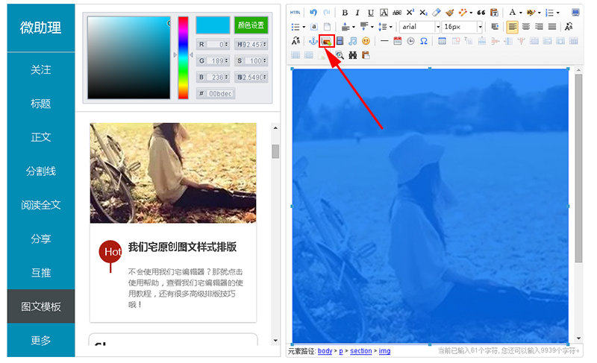
第二步：在弹出的图片替换页面（如下图），将图中的图片地址换成自己的图片地址即可（我们将以上地址粘贴替换看看）
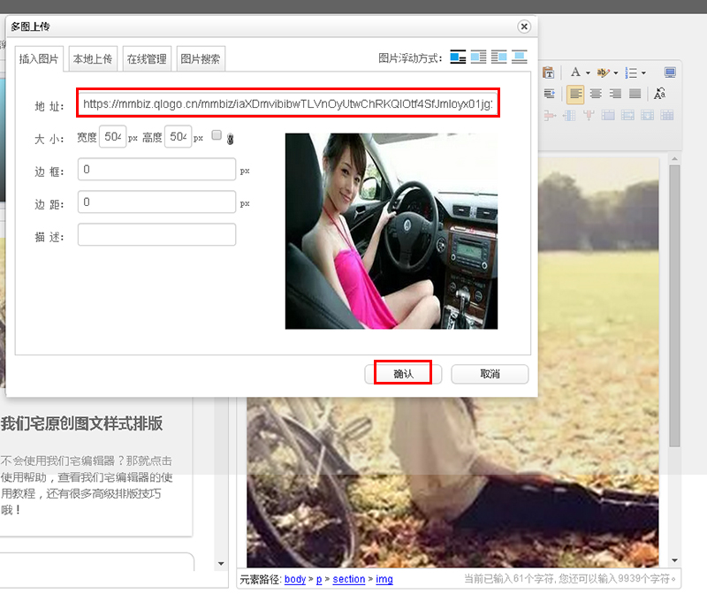
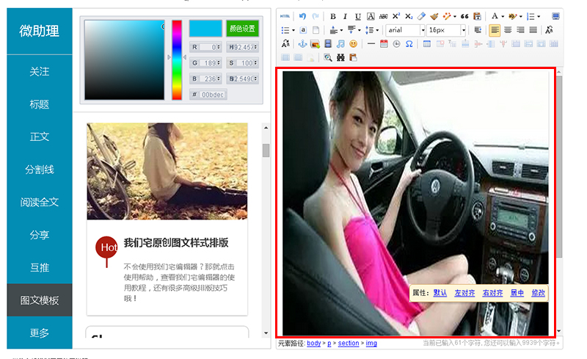
这个是不是很简单，如上图就是我们替换后的图片，将样式中的图片更换成自己喜欢的。

《全文排版功能》
- 不用选中任何内容，直接点击按钮
- 勾选需要的选项
- 点击执行
- 全文即被排版
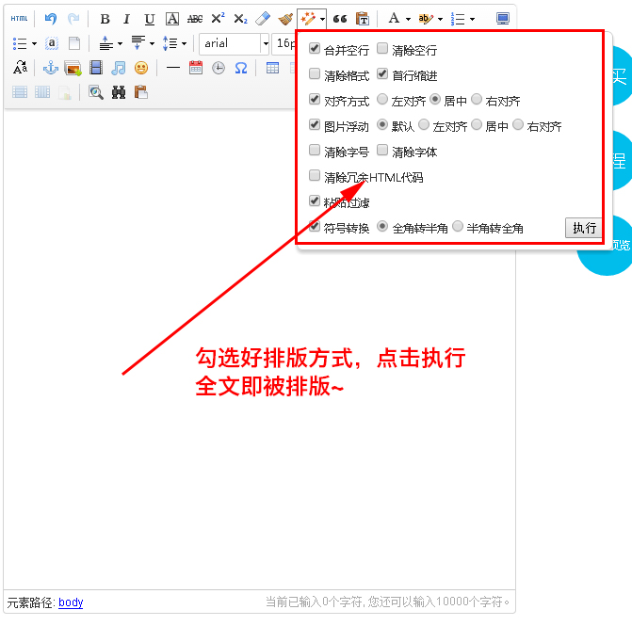

《样式换色功能》
- 点击“标题”或“正文分类”，我们这就以“正文”分类演示好了，会比较的明显
- 用鼠标拖动调色板，即可发现正文样式以随着你的拖动而变色（图一为默认色）（图二为变动色）
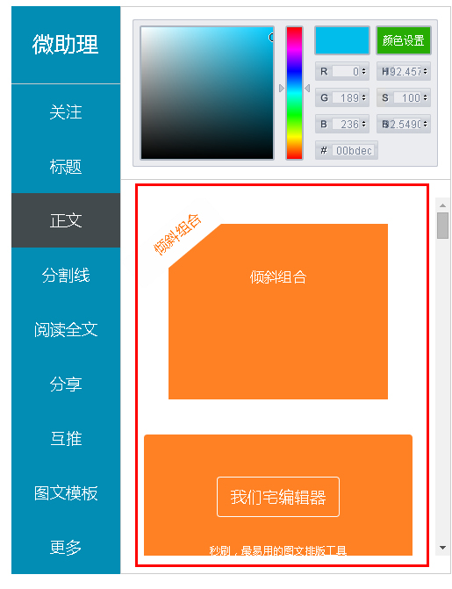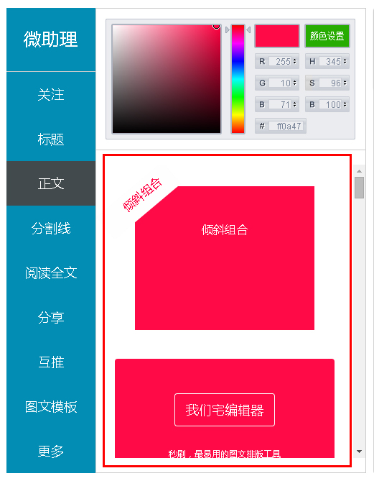

《文章保存教程》
Step1：先编辑排版好文章（如下图）
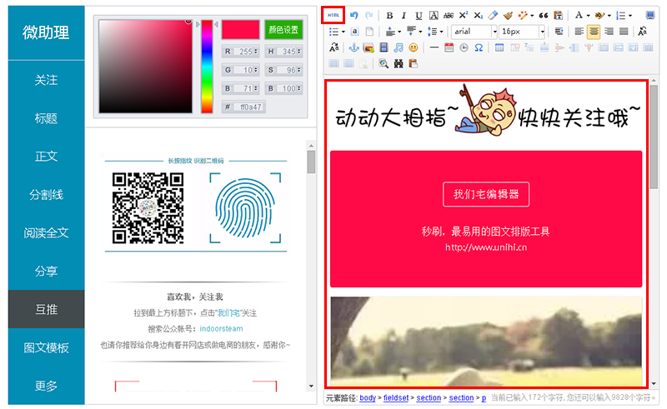

Step2：点击功能模块的左上角“html”功能，就显示文章代码（如下图）
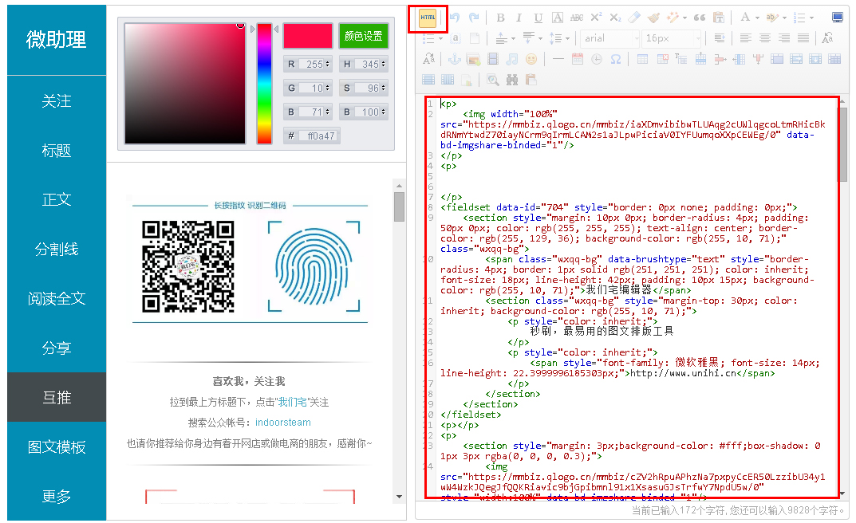
Step3：在桌面新建立一个文本，将上面的代码复制过去进行保存就可以了。下次需要的时候，打开编辑器，点击左上角的“html”功能，将代码粘贴回去，再点击下“html”，原先编辑排版的文章就回来了，可以继续去编辑。因为这个工具，本身就是无后台，也不占据任何的内存和数据，所以操作会比一般的操作要理性化些，也无压力。
其实操作习惯了，大家就懂了，其实很简单的。
———————————————————————————————————————

